M-C8-KT 控制器说明书

分控

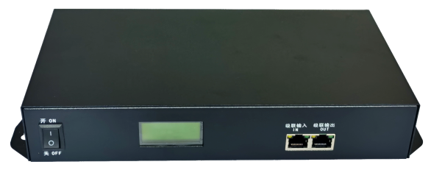
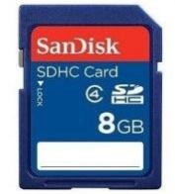

SD 卡程序播放
网线

主控

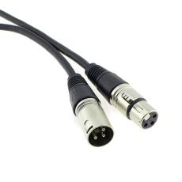

DMX512三芯卡侬头连接线
注：
1、单台可以控10万点
2、控制器7通道，通道表如下
3、可以支持同时控制不同通道的灯具（RGB-GBR）
4、存放64个效果文件
控台

功能概述

一、系统特点
1. 带载量最大支持 20 万像素点，极大满足客户项目的需求；
2. 控制器带按键，可实现节目片段选择、整体亮度调整、白平衡调整、播放速 度调整等；
3. 支持脱机一键固定、清除分控 ID 编号，方便现场运用；
4. 三基色独立亮度控制，使精确调整白平衡更加简单有效；
5. 支持四色灯具：节能环保，色彩纯正；
6. 采用以太网接口和 UDP 网络协议传输稳定，最大传输距离 100 米；
7. LCD 显示模块及时显示控制器参数及状态；
8. SD 卡存储，控制器最大可支持 32G，最多可预设 99 个节目文件；
9. 支持多台脱机主控远程在线下载、更新脱机节目；
10. 内置动画测试程序，方便客户在项目中调试和应用；
11. 可支持不同类型灯具以及不同协议灯具混用，兼容性强。
12. 可支持 DMX512 控台接入 二、设计理念
1. 系统信号双向冗余：稳定性翻倍；
2. 四色设计：节能环保，色彩纯正；
3. 同异步一体控制：联机优先，无联机信号自动切换脱机效果，实现视频源备 份；
4. 大型自主开发设计视频编辑、播放和布线设计软件：适应性更强，支持语言 更多，开放度更高，使用于国内外各种异型屏、多屏、楼宇屏、像素灯屏等 复杂应用；

三、扩展性
1. 可安装目前所有 Windows 操作系统及支持各国语言；
2. 播放软件留有充足接口以便和其他国际通用协议兼容，并支持客户个性化设 计需求。

控制器界面参数：
侧面一

正面
⑥
⑦
⑤
④

第 三 页 共 十 页
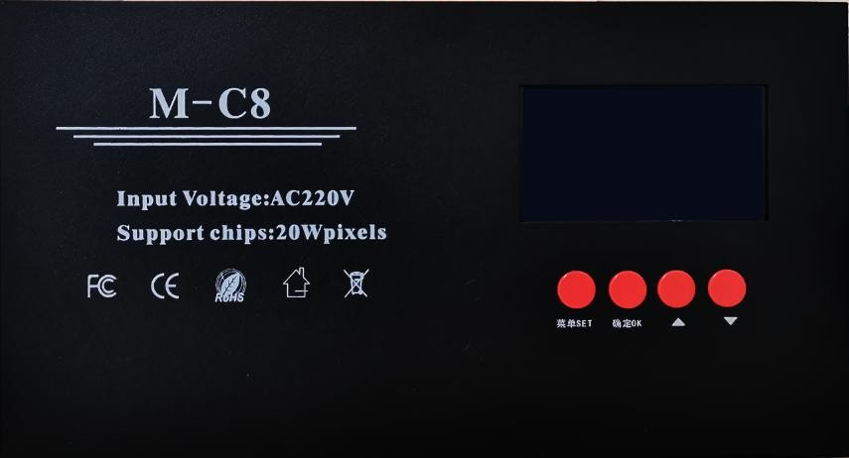
②
①

侧面二
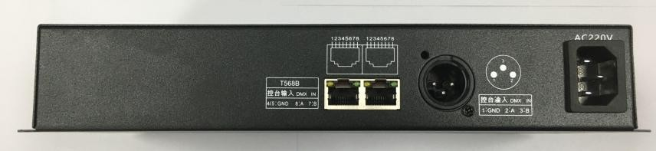
⑧
⑨
③

1 按键
②液晶显示屏
③交流电插口 AC220V
④指示灯
⑤SD 卡
⑥级联网口 ⑦交流电开关
⑧ DMX512 控台输入1
⑨DMX512 控台输入2

主界面：
M- C8 CL01

芯片：UCS1903
速度： 0X X% 单个 模式： SD/NoCard

控 制 器 型

灯 具 芯 片 型 速速度、亮度、模式
SD 卡/内置程序

、

操作说明：

1、单按 在主界面时单按“确定键”为速度调节使用 01---06 循环选择

ok
数值越大，速度越快

2、长按 主界面上按住“确定键 ”3 秒不动 为文件播放循环模式选择

ok

（单个播放/循环播放）

3、主界面上 模式：显示状态 SD/OFF001 为读卡状态 上下键 则切换 SD 卡中文件
4、按住 3 秒 主界面上 按住 下键 3 秒 为 SD 卡和内置模式切

换。

在内置效果状态下按 上下键则为切换内置模式

1.中文
3.芯片
5.写码
7.时间
2.English
4.模式
6.测试
8.配置
- 中文：国语 2、English：英文
3、芯片：使用不同型号的灯具的时候进行切换，效果不变

- 模式：无卡状态 切换内置模式

5、写码：针对于 DMX 信号的灯具使用

6、测试：带卡和无卡状态 测试灯具信号是否通畅

7、时间：应用于定时功能时设置当前时间
8、配置：集合了通道、亮度、主控ID、伽马值、控台地址、控制器加密等多种设置

参数信息：

1.供电电压：AC220V
2.负载数量：DMX 8*512 ；TTL 8*1024 点
3.同步方式：级联同步； 安装方式：不防雨 (电箱)
4.带载方式：SD 卡程序； SD 卡格式：FAT32 格式
5.SD 卡容量：8G ； 净重：主控 1.05Kg
6.尺寸：28.3*13.4*4.5cm

操作步骤：

- 选芯片型号： （只有选择和灯具匹配的芯片型号灯具才能正常受控）

菜单
第一步：
按菜单键进入界面

第二步：
按上下键，选择“3，芯片”状态框闪动

第三步：
按确定键进入芯片选择状态

ok

第四步：
按上下键，选择对应的芯片型号

芯片型号表：如图

1 | DMX512 500K | 6 | TM1804 | 11 | SK6812RGBW
2 | DMX512 250K | 7 | TM1914A | 12 | SK6812RGB
3 | UCS1903 | 8 | GS8206 | 13 | WS2811
4 | UCS2904B | 9 | P9883S | 14 | WS2812B
5 | UCS5603 | 10 | SM16703P | 15

第五步：
按确定键，保存芯片选择并退出到主界 面，主界面上会显示选择的芯片型号

ok

注：上面所列的芯片型号可能不是特别的全面，在市场上有许多厂家为了销量 把同一种芯片换个名字，其实也是同样的协议，所以不能够全部列出，如遇到不 清楚的芯片 可咨询厂家或者咨询我司技术人员。

启用控台及地址设置（特别重要）

正常应当在禁用控台的情况下用主控把灯具信号全部调试好之后再启用控台，设置启用控台之后灯具只受控台控制。具体操作如下：

菜单
第一步：
按菜单键，进入设置界面

第二步：
按下键，选择 “8配置”

第三步：
按确定键，进入设置界面

ok

按上下键，选择“设置控台地址”
第四步：

按确定键，进入下一步设置

ok
第五步：

按上下键，选择“启用” 启用控台，如果要禁用则再按下箭头选择“禁用”
第六步：

按确定键，进入下一步设置

ok
第六步：

按上下键，选择需要设置的控台地址
(1-32)之间选择
第七步：

ok
按确定键，完成地址设置
第八步：

连接主控和控台:

购买和控台以及主控匹配的三芯DMX512卡侬头，线可以根据两头线序要求自行焊接
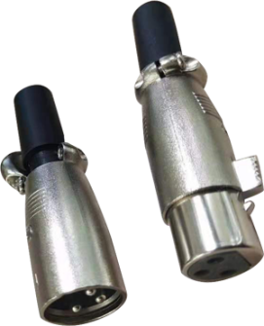
主控接输入口，控台接输出口。

注：主控的接口三芯线序：1.GND 2.A 3.B 线序需要和控台匹配

4. 控制器接入控台通道表：

M-C8-KT控台接入通道表
第 1 通道 | 亮度0-100
第 2 通道 | R 红色（0-255 级）
第 3 通道 | G 绿色（0-255 级）
第 4 通道 | B 蓝色（0-255 级）
第 5 通道 | 模式（4个值为一个文件 总共64个文件）
第 6 通道 | 速度（1-16 16个值为一个等级）
第 7 通道 | 频闪

内置效果：（共计 86种效果模式）
（控制器插卡和不插卡都可以调出内置效果，简单来说跟 SD 卡无关。）

第一步：

菜单
按菜单键进入界面

第二步：
按上下键，切换到模式（数值 4 闪动）

第三步：
按确定键，进入模式选择界面

ok

按确定键，显示选择模式

ok
第四步：

菜单
按菜单键，返回界面
第五步：
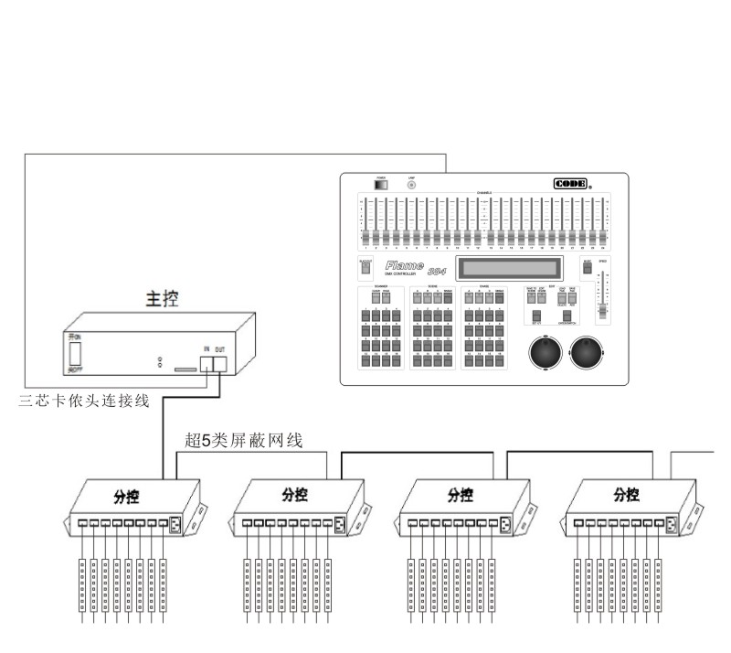
- 主控与控台、主控与分控连接示意图：

网线制作：在实际应用中，有两种方法制作，我们统一使用568B 也就是两头用一样的线序制作。具体线序如下：
- 橙白 2、橙色 3、绿白 4蓝色
5、蓝白 6、绿色 7、棕白 8、棕色

